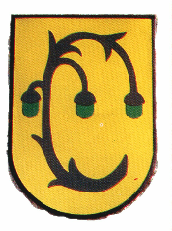 Městský úřad LANŽHOT

Náměstí 177/2
691 51 Lanžhot
okres Břeclav

www.lanzhot.cz Telefon 519336107
urad@lanzhot.cz

V Lanžhotě dne 12. 10. 2020

Č.j.: MUL1347/2020/AM

Žádost o poskytnutí informace podle zákona č. 106/1999 Sb. – způsob kontroly dodržování obecně závazné vyhlášky

K Vaší žádosti o poskytnutí informace podle zákona č. 106/199 Sb., o svobodném přístupu k informacím Vám sdělujeme, že obec je v rámci svých personálních a technických možností oprávněná provést kontrolu dodržování předmětné OZV. Tuto kontrolu průběžně provádíme.

Pokud obec obdrží podnět k řešení, obrací s žádostí o spolupráci na MěP nebo na Policii ČR. Stejný postup doporučujeme i Vám.

Mgr. Ladislav Straka, v. r.
starosta města Lanžhot

